Министерство образования Российской Федерации
Пензенский государственный университет
Кафедра «Вычислительная техника»

ОТЧЕТ
по лабораторной работе №1
по дисциплине «Логика и основы алгоритмизации в инженерных задачах»
на тему: «Простые структуры данных»

Выполнили ст.гр. 25ВВВ2:
Акимов М. А.
Трошин О. А.
Приняли:
к.т.н., доцент Юрова О.В.
ст. преподаватель, Деев М.В.

Пенза 2026
Ход работы
Массивы. Пример работы с массивами:
-обратить массив и вывести его на экран.
Код:
#include <stdio.h>

void main(void)
{
int n = 10, i = 0;
int a[10] = {0, 1, 2, 3, 4, 5, 6, 7, 8, 9};

while (i < n)
{
printf("%d ", a[i]);
i++;
}
}
Задание 1: написать программу, вычисляющую разницу между максимальным и минимальным элементами массива.

Код:

#include <stdio.h>

void main(void)
{
int a[10] = {15, 3, 8, 22, 7, 11, 4, 19, 2, 13};
int min = a[0], max = a[0];
int i = 1;

while (i < 10)
{
if (a[i] < min) min = a[i];
if (a[i] > max) max = a[i];
i++;
}

printf("Array: ");
i = 0;
while (i < 10) printf("%d ", a[i++]);

printf("\nMin: %d\n", min);
printf("Max: %d\n", max);
printf("Difference: %d\n", max - min);
}
Результат представлен на рисунке 1.
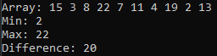
Рис.1 – результат программы к заданию 1.
Задание 2: написать программу, реализующую инициализацию массива
случайными числами.

Код:

#include <stdio.h>
#include <stdlib.h>
#include <time.h>
#include <locale.h>

void main(void)
{
setlocale(LC_ALL, "Russian");

int n = 10, i = 0;
int a[10];

srand(time(NULL));

while (i < n)
{
a[i] = rand() % 100;
i++;
}

printf("Случайные числа:");
i = 0;
while (i < n)
printf(" %d", a[i++]);
}

Результат программы представлен на рисунке 2.
Рис.2 – результат программы к заданию 2.

Задание 3: написать программу, реализующую создание массива произвольного размера, вводимого с клавиатуры.

Код:
#define _CRT_SECURE_NO_WARNINGS
#include <stdio.h>
#include <stdlib.h>

void main(void)
{
int n, i = 0;
int* a;

printf("Enter array size: ");
scanf("%d", &n);

a = (int*)malloc(n * sizeof(int));

if (a == NULL)
{
printf("Memory allocation error!\n");
return;
}

printf("Enter %d elements:\n", n);
while (i < n)
{
printf("a[%d] = ", i);
scanf("%d", &a[i]);
i++;
}

printf("Array: ");
i = 0;
while (i < n)
{
printf("%d ", a[i]);
i++;
}
printf("\n");

free(a);
}
Результат программы представлен на рисунке 3.
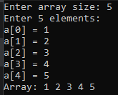
Рис.3 – результат программы к заданию 3.

Задание 4: написать программу, вычисляющую сумму значений в каждом столбце (или строке) двумерного массива.

Код:
#define _CRT_SECURE_NO_WARNINGS
#include <stdio.h>

void main(void)
{
int n, m, i = 0, j = 0;
int a[100][100];
int sum;

printf("Enter rows: ");
scanf("%d", &n);
printf("Enter columns: ");
scanf("%d", &m);

printf("Enter matrix:\n");
while (i < n)
{
j = 0;
while (j < m)
{
printf("a[%d][%d] = ", i, j);
scanf("%d", &a[i][j]);
j++;
}
i++;
}

printf("\nMatrix:\n");
i = 0;
while (i < n)
{
j = 0;
while (j < m)
{
printf("%d ", a[i][j]);
j++;
}
printf("\n");
i++;
}

printf("\nSum by columns:\n");
j = 0;
while (j < m)
{
sum = 0;
i = 0;
while (i < n)
{
sum = sum + a[i][j];
i++;
}
printf("Column %d: %d\n", j + 1, sum);
j++;
}
}
Результат программы представлен на рисунке 4.
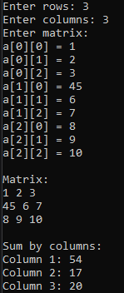
Рис.4 – результат программы к заданию 4.

Структуры. Пример работы со структурами:
- создать структуры student, ввести данные и вывести их на экран.
Код:
#define _CRT_SECURE_NO_WARNINGS
#include <stdio.h>

struct student
{
char famil[20];
char name[20];
char facult[20];
int nomzach;
};

void main(void)
{
int i = 0;
struct student stud[3];

while (i < 3)
{
printf("Student #%d:\n", i + 1);
printf(" Last name: ");
scanf("%s", stud[i].famil);
printf(" First name: ");
scanf("%s", stud[i].name);
printf(" Faculty: ");
scanf("%s", stud[i].facult);
printf(" Record book: ");
scanf("%d", &stud[i].nomzach);
printf("\n");
i++;
}

printf("\nStudent list:\n");
i = 0;
while (i < 3)
{
printf("%d. %s %s, faculty %s, record %d\n",
i + 1, stud[i].famil, stud[i].name,
stud[i].facult, stud[i].nomzach);
i++;
}
}
Задание 5: написать программу, осуществляющую поиск среди структур student структуру с заданными параметрами (фамилией, именем и т.д.).

Код:

#define _CRT_SECURE_NO_WARNINGS
#include <stdio.h>

struct student
{
char famil[20];
char name[20];
char facult[20];
int nomzach;
};

void main(void)
{
struct student stud[3];
int i = 0;
int search;
int found = 0;

while (i < 3)
{
printf("Student #%d:\n", i + 1);
printf(" Last name: ");
scanf("%s", stud[i].famil);
printf(" First name: ");
scanf("%s", stud[i].name);
printf(" Faculty: ");
scanf("%s", stud[i].facult);
printf(" Record book: ");
scanf("%d", &stud[i].nomzach);
printf("\n");
i++;
}

printf("Enter record book number to search: ");
scanf("%d", &search);

i = 0;
while (i < 3)
{
if (stud[i].nomzach == search)
{
printf("\nSTUDENT FOUND!\n");
printf(" Last name: %s\n", stud[i].famil);
printf(" First name: %s\n", stud[i].name);
printf(" Faculty: %s\n", stud[i].facult);
printf(" Record book: %d\n", stud[i].nomzach);
found = 1;
}
i++;
}

if (!found)
{
printf("\nStudent not found!\n");
}
}
Результат программы представлен на рисунке 5.
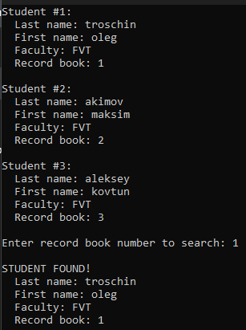
Рис.5 – результат программы к заданию 5.

Вывод: в ходе лабораторной работы освоены основные операции с одномерными и двумерными массивами (инициализация, обработка, вычисление сумм), а также работа со структурами и поиск по заданному критерию.

